2015 год

Июль

1 июля – начало традиционного Международного слета трезвенников в Челябинской области.
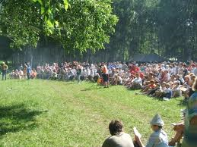

1 июля – День семьи в Лесото – день семейной трезвости.
2 июля (1890 год) исполняется 125 лет со дня принятия в Брюсселе международного соглашения о запрете ввоза алкоголя в германские Восточную и Северо-Западную Африку (Танганьику и Камерун), английскую Нигерию и итальянское Сомали (Скаржинский Л.Б. Современное положение антиалкогольного движения: доклад Комиссии по вопросу об алкоголизме 18 апреля 1907 г. // Тр. / Комиссия по вопросу об алкоголизме и мерах борьбы с ним. - СПб., 1908. Вып. IX. С. 1068-1073).
75 лет со дня рождения (2 июля 1940 года) Баньковского Леонарда Михайловича, главного нарколога Управления здравоохранения г. Ялты.
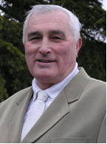

3 июля (1950 года) исполняется 65 лет со дня рождения Батракова Евгения Георгиевича, главного редактора газеты «Оптималист».
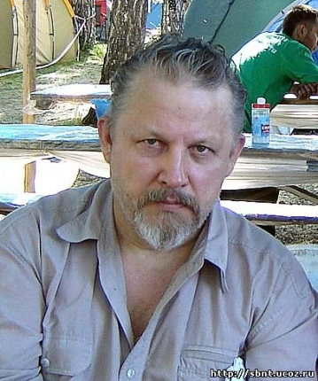

150 лет назад (4 июля 1865 года) разрешили всем курить на улицах С.-Петербурга, за исключением солдат и матросов (Демин А.К. и др. Россия: дело табак. Расследование массового убийства. - М.: Российская ассоциация общественного здоровья, 2012, с. 44).
5 июля – день детей в Аргентине – день защиты детей от алкоголя и других наркотиков.
5 июля – 170 лет со дня рождения Варсонофия (Павла Анреевича Плиханкова) (1845-1913 года), преподобного оптинского старца, проповедника трезвения.
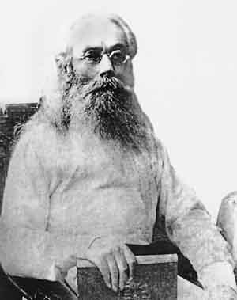

140 лет со дня рождения (6 июля 1875 - 5 марта 1967 года) Бэбсона Роджера У., предпринимателя и бизнес-теоретика первой половины 20 в. в США, убежденного трезвенника, в 1940 году баллотировавшегося от Партии сухого закона на президентских выборах США.
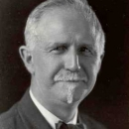

6 июля (1935 год) – исполняется 80 лет со дня рождения Далай Ламы XIV, активного проповедника трезвения.

7 июля – день рождества Иоанна Предтечи, покровителя Всероссийского православного братства «Трезвение».
7 июля (1705 год) исполняется 310 лет со дня выхода в свет Наказа наемным Головам, посылаемым для открытия и истребления корчемства в России (Полное собрание законов Российской империи, собрание I-е: В 45 т. Т. , № 2064. – СПб., 1830).
55 лет со дня рождения Яковлевой Татьяны Владимировны, депутата Госдумы России, инициатора Закона РФ "О государственном регулировании производства и оборота этилового спирта, алкогольной и спиртосодержащей продукции", который приравнивает пиво к крепкому алкоголю.
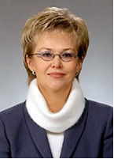

8 июля – День семьи, любви и верности.
9 июля – Всемирный День памяти Баба, трезвый праздник, установленный трезвенной религией Бахаев.
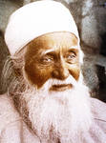

9-11 июля 1851 года в Ютике (США) была создана Международная организация добрых храмовников (IOGT).

10 июля (1915 года) исполняется 100 лет со дня выхода в свет постановления правительства России об ответственности за появление в общественных местах в нетрезвом виде (А.Н. Якушев. Становление и развитие антиалкогольной мысли и опыта формирования трезвого образа жизни с древнейших времен по 1917 год. – М.: РАО, 1993, с. 67)
11 июля – Всемирный день народонаселения.
11 июля исполняется 60 лет со дня рождения Жданова Павла Георгиевича, лидера трезвеннического движения Украины, профессора Международной академии трезвости.

11 июля (1850-1915 года) исполняется 165 лет со дня рождения Коновницына Эммануила Ивановича, почетного председателя Союза Русского Народа, активного сторонника трезвости.
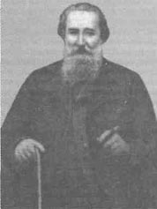
11 июля (1940) исполняется 75 лет со дня рождения Камбуровой Елены Антоновны, народной артистки России, сторонницы трезвения.
12 июля исполняется 30 лет со дня решения Политбюро ЦК КПСС о перепрофилировании винодельческой и спиртовой промышленности на полезную продукцию и об увеличении продажи населению плодов, ягод и винограда в свежем виде.
13 июля (1875-1942 год) исполняется 140 лет со дня рождения Ухтомского Алексея Алексеевича, автора учения о доминанте, академика АН СССР.
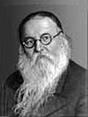

65 лет со дня рождения (13 июля 1950 года) Черкесова Виктора Васильевича, первого директора Федеральной службы России по контролю за оборотом наркотиков, председателя Государственного антинаркотического комитета.
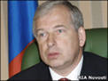

13 июля (1965 год) исполняется 50 лет со дня рождения Коновалова Сергея Владимировича, профессора Международной академии трезвости.

15 июля – исполняется 65 лет со дня рождения Икингрин Елены Николаевны, социолога, изучающего алкогольную проблему.
16 июля (1840 год) исполняется 175 лет со дня выхода в свет Высочайше утвержденного положения Комитета Министров России «Об освобождении Римско-католических священников в Курляндской губернии от платежа винной пошлины» (Полное собрание законов Российской империи. 2- собр. – СПб., 1841. Т.15. № 13668).
17 июля (1980 год) исполняется 35 лет со дня проведения «Кокаинового путча» в Боливии.
17 июля - Буддистский праздник Перахера (трезвый праздник).
17 июля (1955 год) исполняется 60 лет со дня рождения профессора Международной академии трезвости Гринченко Виктора Ивановича.
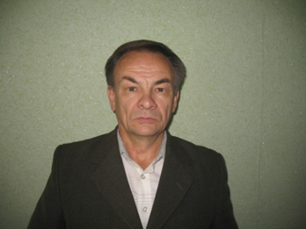

18 июля (1970 год) исполняется 45 лет со дня рождения Мединского Владимира Ростиславовича, депутата Госдумы РФ, профессора, доктора политических наук, автора книги «О русском пьянстве, лени и жестокости».

19 июля (1945 год) исполняется 70 лет со дня выхода в свет Постановления СНК РСФСР об организации на селе чайных (Собрание постановлений и распоряжений Правительства РСФСР. – 1945.- № 5. – Ст. 30).
55 лет со дня рождения (19 июля 1960 года) Старникова Сергея Павловича, заместителя начальника РУФСКН России по Хабаровскому краю.
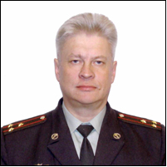

21 июля – день празднования чудотворного образа Казанской иконы Божией Матери.
21 июля (1820 год) исполняется 195 лет со дня выхода в свет сенатского указа России «Об уничтожении винокуренных заводов, шинков и корчем, устроенных близ границ Великороссийских губерний» (Полное собрание законов Российской империи, собрание I-е: В 45 т. Т. 37, № 28361. - СПб., 1830).
22 июля (1970 год) исполняется 45 лет со дня выхода в свет Приказа МВД СССР "О медицинских вытрезвителях при органах внутренних дел".
23 июля (1985 год) исполняется 30 лет со дня выхода в свет Постановления СМ РСФСР «Об образовании Комиссии по борьбе с пьянством при Совете министров РСФСР» (Собрание постановлений Правительства РСФСР. – 1985.- № 21. – Ст. 103).
23 июля – день родителей в США – день семейной трезвости.
23 июля (1950 год) исполняется 65 лет со дня рождения Мегре Владимира Николаевича (Пузакова), писателя и предпринимателя, автора серии художественных книг «Звенящие кедры России», сторонника трезвости.

23 июля исполняется 170 лет со дня написания К. Марксом статьи «Пальмерстион – физиология господствующих классов Великобритании», где он пишет о работе комиссии по изучению влияния актов о запрещении продажи спиртного в воскресные дни.

24 июля - День детей в Вануату – день защиты детей от алкоголя и других наркотиков.
26 июля исполняется 30 лет со дня направления в школы методического письма Минпроса РСФСР «Об антиалкогольном воспитании школьников».
27 июля (1890 года) исполняется 125 лет со дня открытия в России Соломинского общества трезвости (Яранский уезд Вятской губернии).
29 июля - День Святого Олафа на Фарерских островах (трезвый праздник).
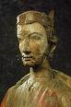

29 июля (1945 год) исполняется 70 лет со дня рождения Бондаренко Владимира Александровича, лидера трезвеннического движения России, вице-президента Международной академии трезвости, академика МАТр.

35 лет со дня рождения (29 июля 1980 года) Воробьева Сергея Николаевича, члена Координационного совета Союза борьбы за народную трезвость.

30 июля (1985 год) исполняется 30 лет со дня создания на базе Всесоюзного научно-исследовательского института общей и судебной психиатрии им. В.П. Сербского Минздрава СССР Всесоюзного научно-исследовательского центра по медико-биологическим проблемам профилактики пьянства и алкоголизма.
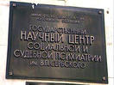

31 июля – День африканской женщины – день трезвости среди африканских женщин.
175 лет назад (июль 1840 года) в Китае началась Первая опиумная война.
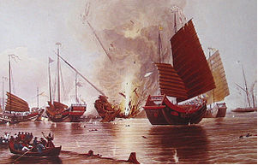

30 лет назад (июль 1985 года) в США, в журнале «Free Inquiry» была опубликована статья Джеймса Кристофера «Трезвость без суеверия», положившая начало новому Международному трезвенническому движению SOS.

25 лет назад (июль 1990 года) в России вышел первый номер трезвеннической газеты «Оптималист» (Демин А.К. и др. Россия: дело табак. Расследование массового убийства. - М.: Российская ассоциация общественного здоровья, 2012, с. 60).

Август

30 лет назад (1985 год) КПК при ЦК КПСС рассмотрел вопрос «О серьезных недостатках в организации выполнения в городе Перми постановлений партии и правительства о преодолении пьянства и алкоголизма».
30 лет назад в СССР был официально узаконен клуб трезвости «Рубикон» г. Юрмалы.
30 лет назад в редакции газеты «Комсомольская правда» была проведена встреча клубов трезвости страны.
1 августа (1765 год) исполняется 250 лет со дня объявления манифеста России о введении с 1767 года питейных откупов по всем Российском государстве, кроме Сибири (Избранный хронологический обзор алкоголя, пьянства и алкоголизма, путей и способов борьбы с ними, формирования трезвости и трезвого образа жизни с древнейших времен до наших дней. VII тыс. до н.э. – 1990 г. Часть первая. – М.:АПН СССР, 1991, с. 139).
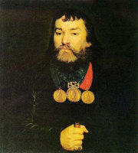
Откупщик граф Шувалов

1 августа исполняется 100 лет со дня внесения законодательного предложения депутатами
IV Государственной Думы И.Т. Евсеевым и П.М. Макагоном «Об утверждении на вечные времена в Российском государстве трезвости».
1 августа исполняется 145 лет со дня рождения Андроника (в миру Никольского Владимира Александровича), свмч., архиепископа Пермского и Соликамского (1 августа 1870—7[20] июня 1918), духовного писателя, сторонника трезвости.
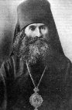
1 августа (1890 год) исполняется 125 лет со дня открытия в России церковного Верхне-Просницкого общества трезвости (Вятская губ.).
1 августа (1985 год) исполняется 30 лет со дня создания Организационного комитета по учреждению Всесоюзного добровольного общества борьбы за трезвость.
1 августа (1955 год) исполняется 60 лет со дня рождения Харичкина Олега Николаевича, заместителя председателя Федеральной службы наркоконтроля РФ.

130 лет со дня рождения (2 августа 1885 - 4 октября 1963 года) Олсена Йохана Ульрика, норвежского политика, лидера трезвеннического движения Норвегии.
3 августа – день пикника в Северной Австралии – день коллективной пьянки в Австралии.
110 лет со дня рождения (3 августа 1905 - 14 февраля 1991 года) Линдесмита Альфреда Рея, преподавателя социологии в Университете Индианы (США), автора социологической теории наркомании.
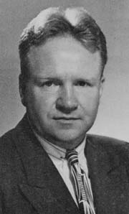

4 августа (1725 год) исполняется 290 лет со дня издания сенатского указа России о беспошлинном ввозе вина и табака в Дербент и Баку (Полное собрание законов Российской империи, собрание I-е: В 45 т. Т. 7, № 4757. – СПб., 1830).
4 августа (1905 год) исполняется 110 лет со дня рождения Кокорева Ивана Афанасьевича, поэта-трезвенника.
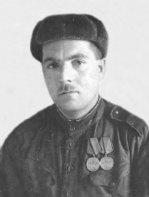

5 августа (1820 год) исполняется 195 лет со дня решение Синода Русской православной церкви «Об искоренении между духовенством предосудительных поступков и пьянства» (Полное собрание законов Российской империи, собрание I-е: В 45 т. Т. 37, № 28373. - СПб., 1830).
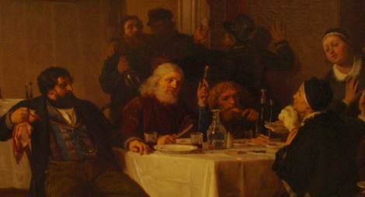

6 августа – День детей в Аргентине – день защиты детей от алкоголя и других наркотиков.
7 августа (1950 год) исполняется 65 лет со дня рождения Кессае Хеса Ноте, президента Маршалловых Островов, сторонника трезвости.
8 августа – День именин королевы Сильвии в Швеции, активной трезвенницы.
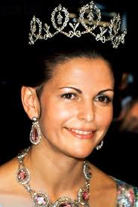

9 августа – День физкультурника.
9 августа – Национальный женский день в ЮАР – день трезвости среди женщин ЮАР.
9 августа (1765 год) исполняется 250 лет со дня принятия в России Устава о винокурении (Полное собрание законов Российской империи, собрание I-е: В 45 т. Т. 17, № 12448. - СПб., 1830).
10 августа (1890 – 1964 года) исполняется 125 лет со дня рождения Аль-Хури, Бишара Халиля, ливанского государственного и политического деятеля, сторонника трезвости, маронита.
11 августа (1925 год) исполняется 90 лет со дня выхода в свет постановления СНК СССР «О распределении сумм, вырученных от продажи наркотических средств, конфискованных в качестве контрабанды таможенными органами, и штрафов за контрабандный провоз указанных наркотических средств».
12 августа – Международный день молодежи.
145 лет со дня рождения (12(24) августа 1870 - после 1917 года) Мигулина Петра Петровича, профессора Харьковского университета, члена Организационного комитета 1-го Всероссийского съезда по борьбе с пьянством.
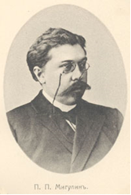

12 августа исполняется 30 лет со дня проведения в Москве первого заседания Организационного комитета Всесоюзного добровольного общества борьбы за трезвость.
12 августа (1735 год) исполняется 280 лет со дня издания Сенатского указа России «О воспрещении в кабаках и других домах, где продаются питья, принимать под залог посуду, платье и другие вещи» (Избранный хронологический обзор алкоголя, пьянства и алкоголизма, путей и способов борьбы с ними, формирования трезвости и трезвого образа жизни с древнейших времен до наших дней. VII тыс. до н.э. – 1990 г. Часть первая. – М.:АПН СССР, 1991, с.121).
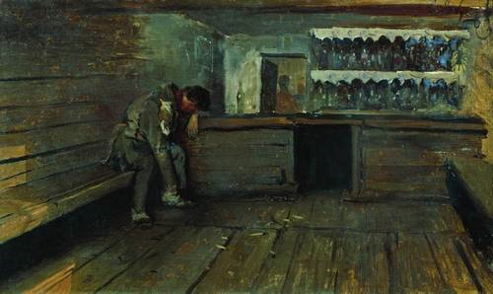
Кабак 1891 г. Третьяковская галерея.

12 августа (1930 год) исполняется 85 лет со дня рождения Сороса Джоржа, американского миллиардера и спекулянта, активного сторонника легализации марихуаны.

13 августа – праздник дыни в Туркменистане (трезвый праздник).

13 августа исполняется 180 лет со дня поднятия голоса за принятие всеобщей и полной трезвости в Англии.
13 августа – День женщины в Тунисе – трезвый праздник.
13 августа – День спорта и туризма в Казахстане.
14 августа – День физкультурника.
14 августа – Медовый спас – трезвый праздник в славянских странах.
14 августа (1910 год) исполняется 105 лет со дня открытия Власиевского общества трезвости (Новгородская губерния).
15 августа (1845) исполняется 170 лет со дня выхода в свет, Высочайше утвержденных, правил о выделке и продаже алкоголя евреям в тех местах, где им дозволено постоянное жительство (Полное собрание законов Российской империи. 2- собр. – СПб., 1846. Т.20. № 19289).
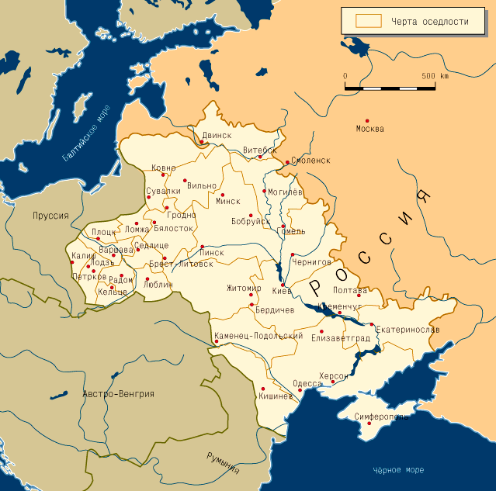

140 лет со дня рождения (15 августа 1875 - 28 апреля 1946 года) Бартлетта Роберта Абрама, исследователя Ньюфаундленда и других частей севера Америки, сторонника трезвости.
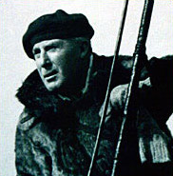

15 августа (1945 год) исполняется 70 лет со дня рождения Зии Халиды, премьер-министра Бангладеш, активной сторонницы трезвости.

15 августа (1985 год) исполняется 30 лет, когда с целью борьбы с самогоноварением в СССР повышена цена на дрожжи с 7 копеек за 100-граммовую пачку до 30 копеек. Одновременно снижены цены на фруктовые соки в среднем на 23%.
16 августа – День детей в Парагвае – день защиты детей от алкоголя и других наркотиков.
16/29 августа – Ореховый спас – трезвый праздник в славянских странах.
170 лет со дня рождения (16 августа 1845 – 13 ноября 1927 года) Домбровскиса (Домбровского) Августа, ветерана трезвеннического движения Латвии, первого руководителя Латышской трезвеннической организации «Северное сияние».
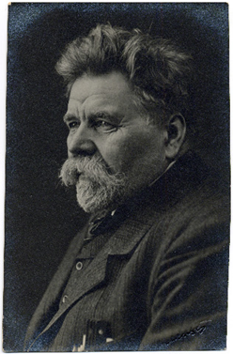

16 августа (1945-1990 года) исполняется 70 лет со дня рождения Гамаюнова Владимира Михайловича, деятеля трезвеннического движения в СССР.
16 августа (1925 года) исполняется 90 лет со дня рождения Бумедьена Хуари (Бен Бpaxима Бухариба), политического, государственного и военного деятеля Алжирской Народной Демократической Республики, сторонника трезвости.
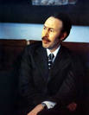
145 лет со дня рождения (17 августа 1870 – 16 марта 1937 года) Хобсона Ричмонда, генерального секретаря Американской ассоциации антиалкогольного образования, президента Международной ассоциации антинаркотического образования и Всемирной ассоциации защиты от наркотиков.
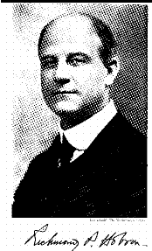
18 августа (1945 год) исполняется 70 лет со дня рождения Мигули Владимира Георгиевича, советского композитора и певца, сторонника трезвости.
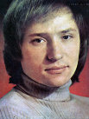

19 августа (1955 год) исполняется 60 лет со дня рождения Зыкова Олега Владимировича, руководителя Общероссийского фонда «Нет алкоголизму и наркомании», члена Общественной палаты России.

125 лет со дня рождения (20 августа 1890 - 15 марта 1937 года) Лавкрафта Говарда Филлипса, американского писателя-фантаста, сторонника трезвости.
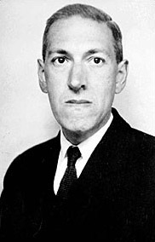

21 августа (810 год) исполняется 1205 лет со дня рождения Бухари (аль-Бухари), Мухаммеда ибн Исмаила аль-Джуфи, средневекового писателя, активного сторонника трезвости.
музей аль-Бухари

21 августа (1905 год) исполняется 110 лет со дня создания в России Кронштадтского отделения Александро-Невского общества трезвости при Крестовоздвиженской эстонской церкви (Кронштадт).
22 августа исполняется 150 лет со дня первого королевского постановления по открытию Готтенбургской системы в Швеции.
70 лет со дня рождения (23 августа 1945 года - 21 июля 2009 года) Петрова Константина Павловича, генерал-майора, председателя ЦС Концептуальной партии единения, активного сторонника трезвости.
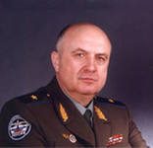

25 августа (1530 года) исполняется 485 лет со дня рождения Ивана IV Грозного, учредившего первый кабак на Руси.

26 августа (1915 год) исполняется 100 лет со дня внесения Министром финансов в Госдуму России законопроекта «Об усилении состава корчемной стражи в областях Амурской и Приморской (Полный хронологический указатель законопроектов по вопросам алкоголя, пьянства, алкоголизма и мер борьбы с ними, внесенных в Государственную думу /1906-1917/ - М.: РАО, 1992, с. 15).
26 августа (1920 год) исполняется 95 лет со дня выхода в свет Декрета СНК РСФСР об объявлении всех алкогольных изделий государственной собственностью (Собрание узаконений и распоряжений Рабочего и Крестьянского Правительства. – 1920.- № 73. – Ст. 337).
26 августа (1950 год) исполняется 65 лет со дня рождения Виктора Петровича Желавского, заместителя начальника Управления Федеральной службы по контролю за оборотом наркотиков РФ по Амурской области.

27 августа (1910-1997 год) исполняется 105 лет со дня рождения Матери Терезы (Агнесы Гонджи Бояджиу), монахины, лауреата Нобелевской премии, активной сторонницы трезвения.
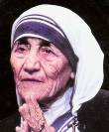

28 августа (1925 год) исполняется 90 лет со дня введения водочной монополии в СССР (Собрание законов и распоряжений Рабоче-крестьянского Правительства СССР. – 1925. - № 57. – Ст. 425).
28 августа исполняется 80 лет со дня рождения Макунина Юрия Ивановича, журналиста, активного сторонника движения за трезвость в России.

30 августа – День детей в Афганистане – день защиты детей от наркотиков.
85 лет со дня рождения (30 августа 1930 года) Баффета Уоррена Эдварда, американского промышленника и филантропа, сторонника трезвости.
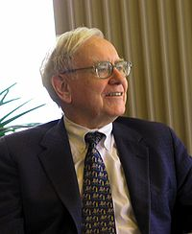

31 августа (1920 - 12 мая 2009 года) исполняется 95 лет со дня рождения Бабаяна Эдуарда Арменаковича, одного из идеологов культурпитейства, профессора, академика.
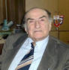

31 августа (1905 год) исполняется 110 лет со дня создания в России Щелкунского общества трезвости (село Щелкунское, Пермская губерния).

Сентябрь

4 сентября исполнилось 45 лет со дня утверждения Тартусским горисполкомом клуба «Анти-Бахус».
4 сентября – Международный день защиты слабых.
65 лет со дня рождения (4 сентября 1950 года) Зубрина Владимира Викторовича, зам. директора ФСКН России, генерал-полковника, государственный советник юстиции 1 ранга.
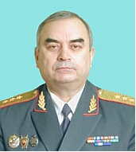

5 сентября – День отцов в Австралии и Новой Зеландии – день трезвых отцов.
5 сентября – День труда в США – день борьбы с пьянством на рабочем месте.
35 лет назад (5 сентября 1980 года) в США была учреждена организация Женщины против употребления алкоголя за рулем (MADD).

6 сентября (1920 год) исполняется 95 лет, когда Центроспирт РСФСР переименован в Главное управление государственными предприятиями спиртовой промышленности (Главспирт).
7 сентября (1865—1938 года) исполняется 150 лет со дня рождения Джунковского Владимира Федоровича, председателя Московского столичного попечительства о народной трезвости.
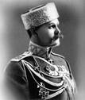
7 сентября (1955 год) исполняется 60 лет со дня рождения Долгополова Олега Ивановича, заместителя начальника Управления ФСКН России по Республике Башкортостан.
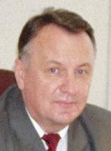
8 сентября - День физической культуры и спорта в Украине.
8 сентября (1910 год) исполняется 105 лет со дня создания в России Казанского братства трезвости при церкви Казанской Божией Матери, при подворье Успенского Староладожского монастыря (Казань).
8 сентября (1380 год) исполняется 635 лет со дня победы русского трезвого войска над ордынцами в Куликовской битве.
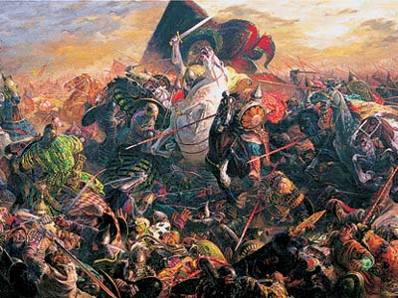

9 сентября (1975 год) исполняется 40 лет со дня выхода в свет Постановления СМ РСФСР «Об образовании Комиссии по борьбе с пьянством при Совете Министров РСФСР» (Собрание постановлений Правительства РСФСР. – 1975.- № 19. – Ст. 139).
9 сентября – Всемирный день красоты – рождение движения «Красота за трезвость».
9 сентября – Всемирный день защиты эмбриона человека.
10 сентября – Всемирный день молодежи.
10 сентября – Всемирный день предотвращения самоубийств.
180 лет со дня рождения (10 сентября 1835 - 30 декабря 1906 года) Каффри Донелсона, американского политика из штата Луизиана (США) , активного сторонника трезвости.
10 сентября (1880 года) исполняется 125 лет со дня проведения педагогического собрания Витебской духовной семинарии, где было принято решение о воспитании трезвости среди семинаристов (А.Н. Якушев. Становление и развитие антиалкогольной мысли и опыта формирования трезвого образа жизни с древнейших времен по 1917 год. – М.: РАО, 1993, с. 204)
11 сентября – Праздник трезвости в России.
11 сентября – День граненого стакана в России.
11 сентября (1965 года) исполняется 60 лет со дня рождения Асада Башара Аль - президента Сирии, сторонника трезвости.

11 сентября – День правильного питания – день полного отвержения алкоголя из жизни.
11 сентября (1905 года) исполняется 110 лет со дня открытия в селе Косицкое, Новгородской губернии Церковно-приходского общества трезвости.
11 сентября - Усекновение Честной Главы Святого Иоанна Предтечи (православный).
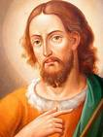

11 сентября – Всероссийский день трезвости.
12 сентября - День трезвого семейного общения.
14 сентября (1935 год) исполняется 80 лет со дня рождения Аc-Сейида Ахмеда Махера, бывшего министра иностранных дел Египта, сторонника трезвости.
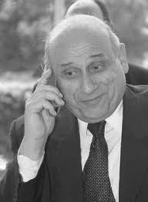

14 сентября (1965 год) исполняется 50 лет со дня рождения Медведева Дмитрия Анатольевича, третьего Президента России, начавшего поход против алкоголя 12 августа 2009 года.

15 сентября (1705 год) исполняется 310 лет со дня подписания в России царского указа о награждении доносителей за открытие корчемников. (Избранный хронологический обзор алкоголя, пьянства и алкоголизма, путей и способов борьбы с ними, формирования трезвости и трезвого образа жизни с древнейших времен до наших дней. VII тыс. до н.э. – 1990 г. Часть первая. – М.:АПН СССР, 1991, с. 109).
16 сентября (1900 год) исполняется 115 лет со дня создания в Эстонии Лаймъялского общества трезвости.
17 сентября (1980 год) исполняется 35 лет со дня выхода в свет Постановления СМ РСФСР «О мерах по усилению борьбы с курением» (Собрание постановлений Правительства РСФСР. – 1980.- № 20. – Ст. 162).
17 сентября (1980 год) исполняется 35 лет со дня создания Комиссии по борьбе с пьянством при Совете Министров РСФСР (Собрание постановлений Правительства РСФСР. – 1980. - № 22. – Ст. 174).
18 сентября (1740 год) исполняется 275 лет со дня издания резолюции Кабинета Министров России «О недозволении архиереям и монастырским властям курить вино» (Избранный хронологический обзор алкоголя, пьянства и алкоголизма, путей и способов борьбы с ними, формирования трезвости и трезвого образа жизни с древнейших времен до наших дней. VII тыс. до н.э. – 1990 г. Часть первая. – М.:АПН СССР, 1991, с. 125).
120 лет со дня рождения (18 сентября 1895 - 16 августа 1979 года) Дифенбакера Джона Джорджа, 13-го премьер-министра Канады, сторонника трезвости.
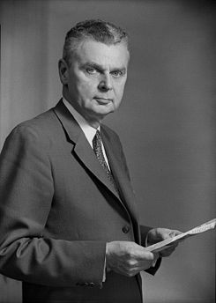

18 сентября (1950 год) исполняется 65 лет со дня рождения протоиерея Аркадия (Шатова), члена Церковно-общественного совета по защите от алкогольной угрозы Российской Федерации.

18 сентября (1985 год) исполняется 30 лет со дня выхода в свет Постановления ЦК КПСС о ходе выполнения постановления ЦК КПСС «О мерах по преодолению пьянства и алкоголизма» (Справочник партийного работника. Вып. 26. – М., 1986, с. 513-518).
19 сентября (1910 год) исполняется 105 лет со дня открытия в России церковного Баевского общества трезвости (Пермская губерния).
19 сентября (1915-1980 года) исполняется 100 лет со дня рождения Хафстейна Йохана, премьер-министра Исландии, сторонника трезвости.
20 сентября (1860 год) исполняется 155 лет со дня выхода в свет Сенатского указа России по разрешению курить табак в тех заведениях, где продается алкоголь. (Полное собрание законов Российской империи. 2- собр. – СПб., 1862. Т. 35. № 36162).
20 -30 сентября – ежегодная Международная конференция по собриологии в Севастополе.
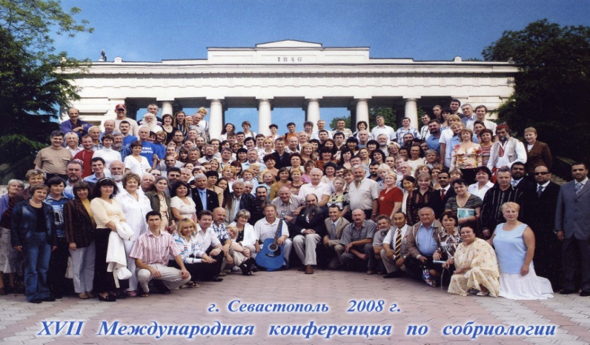

21 сентября - Ежегодный пивной фестиваль "Октоберфест" (Германия), придуманный пивной мафией.
22 сентября – День борьбы за достойную жизнь.
23 сентября – Международный день трезвых гостей.
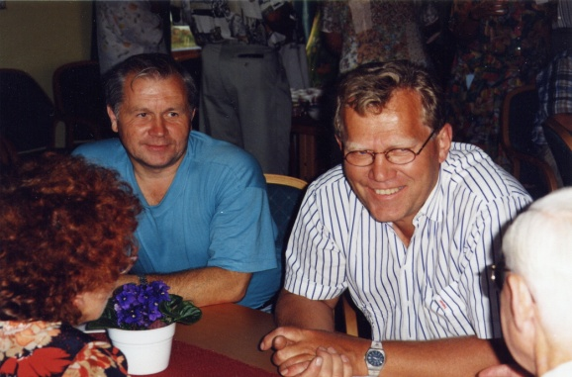
А.Н. Маюров (президент МАТр) и Хельге Колстад (президент IOGT)

23 сентября – Международный день ответственного потребления пива, придуманный пивной мафией.
23 сентября (1830 год) исполняется 185 лет со дня выхода в свет Сенатского указа России «О дозволении заводить трактиры и харчевни в заштатных городах Новороссийского края» (Полное собрание законов Российской империи. 2- собр. – СПб., 1831. Т. 5. № 3945).
23 сентября – исполняется 140 лет со дня рождения Кузьмина Михаила Алексеевича (1875-1936 года), поэта, драматурга, члена Союза Русского Народа, проводника трезвости.
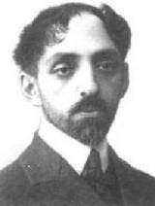

25 сентября – Международный день против алкогольного и иного насилия в отношении девушек и женщин.
25 сентября (1985 года) исполняется 30 лет со дня проведения в Москве учредительной конференции Всесоюзного добровольного общества борьбы за трезвость.
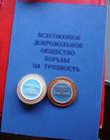

25 сентября (1845 год) исполняется 170 лет со дня выхода в свет Высочайше утвержденного положения Комитета Министров России «О порядке отпуска из аптек чистого винного спирта» (Полное собрание законов Российской империи. 2- собр. – СПб., 1846. Т.20. № 19347).
25 сентября (1905 год) исполняется 110 лет со дня открытия в России Царскосельского отделения Александро-Невского общества трезвости, при Софийской церкви на Кадетской улице (Царской Село).

25 сентября (1985 год) исполняется 30 лет со дня реорганизации Государственного научного центра наркологии Минздрава России в Научно-исследовательский институт наркологии в составе Государственного научного центра психиатрии и наркологии Минздрава России.
27 сентября – Всемирный день сердца.
27 сентября (1940-2001 года) исполняется 75 лет со дня рождения Соколова Юрия Александровича, президента Международного содружества «Оптималист», президента Академии социальных технологий им. Шичко.
27 сентября исполняется 30 лет со дня создания в СССР клуба трезвости при Ленинградском институте физической культуры им. П.Ф. Лесгафта.
27 сентября – Международный день туризма – родилось Международное движение «Туризм против наркотиков».
28 сентября – День Конфуция на Тайване (трезвый день).

28 сентября – Всемирный день борьбы против бешенства.
60 лет со дня рождения (29 сентября 1955 года) протоиерея Сергия (Токаря Сергея Павловича), ректора Армавирского православно-социального института, профессора Международной академии трезвости.

30 сентября – Всемирный день сердца.

30 сентября – День усыновления в Украине.
95 лет назад В.И. Ленин в беседе с Кларой Цеткин затронул вопросы неприемлемости потребления алкоголя для пролетариата (http://kprf.ru/party-live/opinion/137755.html ).
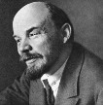

85 лет назад И.В. Сталин в письме В.М. Молотову ратовал за «максимальное увеличение производства водки».
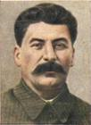

40 лет (сентябрь 1970 года) со дня выхода в свет первого номера американского «Журнала психоделических наркотиков».
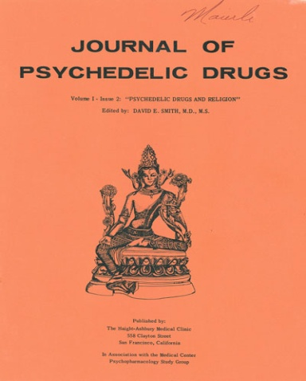

40 лет назад в г. Горьком был создан клуб трезвости «Радуга».
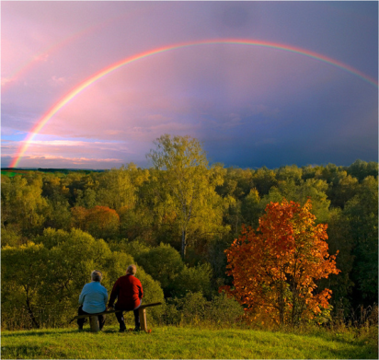

30 лет назад КПК при ЦК КПСС был рассмотрен вопрос «О серьезных недостатках в выполнении партии и правительства об усилении борьбы с пьянством и алкоголизмом на предприятиях и в организациях Енисейского речного пароходства Минречфлота РСФСР».

30 лет назад Президиум Верховного Совета РСФСР рассмотрел вопрос «О работе Советов народных депутатов Мурманской области по выполнению постановлений ЦК КПСС и Совмина СССР о мерах по преодолению пьянства и алкоголизма».

Октябрь

115 лет назад русский писатель Л.Н. Толстой усиленно ратует за распространение книг по трезвости.

30 лет назад в г. Горьком состоялся слет клубов трезвости страны, в честь десятилетия создания клуба трезвости «Радуга».
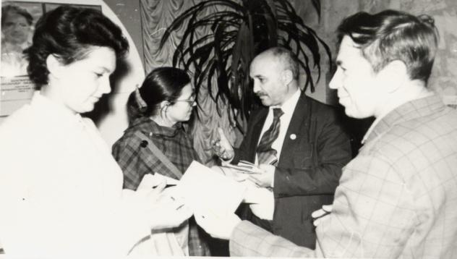

215 лет со дня рождения (1 октября 1800 - 10 октября 1877 года) Визельгрена Петра, лидера трезвеннического движения Швеции.
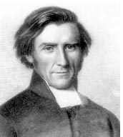

1 октября (1890-1988 года) исполняется 125 лет со дня рождения Чуванова Михаила Ивановича, председателя московской Преображенской старообрядческой общины федосеевского согласия, сторонника трезвения.
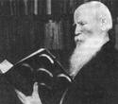

1 октября (1910 год) исполняется 105 лет со дня открытия в России на Путиловском заводе Братства трезвости св. Николая при церкви св. Николая и царицы Александры.
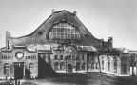

1 октября (1980 год) исполняется 35 лет со дня основания Берлинской общины IOGT «Brandenburg».
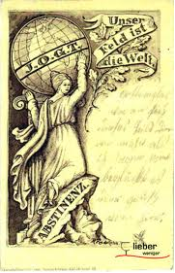

1 октября (1925 год) исполняется 90 лет со дня введения в СССР в действие положения о производстве спирта и спиртных изделий и торговле ими (Собрание законов и распоряжений Рабоче-крестьянского Правительства СССР. – 1925. - № 57. – Ст. 425 – Ст. 795).
215 лет со дня рождения (1 октября 1800 - 21 февраля 1861 года) Лестадиус Ларса Леви, шведского лютеранского пастора, активного сторонника трезвости.
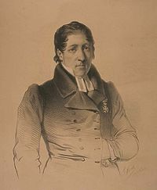

1 октября (1865 год) исполняется 150 лет со дня введения в Швеции Готеборгской (Гётебургской) системы в торговле спиртным.
1 октября (1985 год) исполняется 30 лет со дня выхода в свет Указа президиума Верховного совета СССР, которым утверждено Положение о комиссиях по борьбе с пьянством, образуемых на предприятиях, в учреждениях, организациях и их структурных подразделениях.
1 октября – Международный день пожилых людей – день защиты пожилых от алкоголя и других наркотиков.
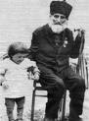
трезвеннику Ширали Мислимову 168 лет

2 октября – День чайного застолья в России.
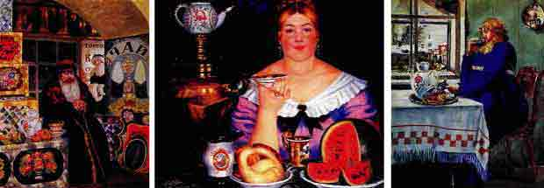

2 октября – День Ганди Джаянти (Индия), великого трезвенника Индии.
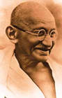

3 октября – Международный день трезвости.

3 октября (1870-1919 год) исполняется 145 лет со дня рождения Никольского Бориса Владимировича, ученого, педагога и публициста, профессора Юрьевского университета, активного сторонника трезвости.
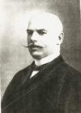

135 лет со дня рождения (3 октября 1880 – 1938 года) о. Гурия (в миру — Алексея Ивановича Степанова), архиепископа Суздальского, учёного-востоковеда, члена Казанского общества трезвости.
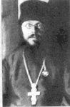

4 октября (1550-1611 года) исполняется 465 лет со дня рождения Карла IX, короля Швеции, сторонника трезвости.
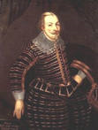

6 октября – Международный день юного трезвенника.
6 октября (1660 год) – 355 лет назад в России была составлена грамота архиепископа Вологодского и Велико-Пермского Маркелла на Белозеро о запрещении курить вино духовным лицам и всем живущим в монастырских вотчинах и на царских землях. (Избранный хронологический обзор алкоголя, пьянства и алкоголизма, путей и способов борьбы с ними, формирования трезвости и трезвого образа жизни с древнейших времен до наших дней. VII тыс. до н.э. – 1990 г. Часть первая. – М.:АПН СССР, 1991, с. 95).
6 октября (1905 год) исполняется 110 лет со дня открытия Черенцовского общества трезвости в пригороде С.-Петербурга (село Черенцово).
6 октября (1895-1985 года) исполняется 120 лет со дня рождения Шелтона Герберта Макголфина, автора системы лечебного голодания и натуральной гигиены, сторонника трезвости.
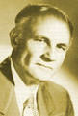

6 октября (1935-2002 года) исполняется 80 лет со дня рождения Чинякова Вячеслава Анатольевича, профессора Киевской Академии нетрадиционной медицины, ветерана трезвеннического движения в Украине.
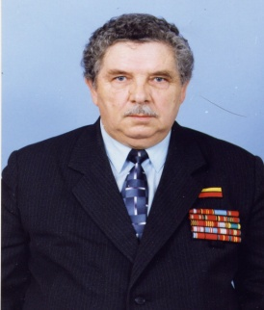

8 октября – Всемирный день зрения.
8 октября – Национальный день детей в США – день защиты детей от табака, алкоголя и других наркотиков.
8 октября – День здоровья и спорта в Японии – трезвый день в Японии.
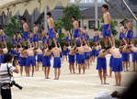

165 лет со дня рождения (8 октября 1850 - 19 января 1942 года) Ааростау Свена, писателя, политика и лидера движения трезвости в Норвегии.
9 октября (1760 год) исполняется 255 лет со дня выхода в свет сенатского указа России «Об определении и продаже казенной соли в целовальники людей достойных, неподозрительных и трезвых» (Полное собрание законов Российской империи, собрание I-е: В 45 т. Т. 15, № 11115. - СПб., 1830).
10 октября – Всемирный день психического здоровья.

225 лет со дня рождения (10 октября 1790 - 8 декабря 1856 года) Мэтью Теобальда, ирландского реформатора, апостола трезвости.
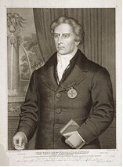

11 октября (1750 год) исполняется 265 лет со дня выхода в свет сенатского указа России по учреждению корчемных контор для пресечения корчемства (Избранный хронологический обзор алкоголя, пьянства и алкоголизма, путей и способов борьбы с ними, формирования трезвости и трезвого образа жизни с древнейших времен до наших дней. VII тыс. до н.э. – 1990 г. Часть первая. – М.:АПН СССР, 1991, с. 130).
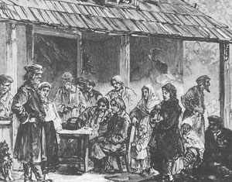
Корчемство в Белой Руси

12 октября – национальный день борьбы с табакокурением в Армении.
12 октября (1350-1389 года) исполняется 365 лет со дня рождения Дмитрия Донского, великого князя московского и владимирского, установившего сухой закон в русском войске на Куликовом поле.

245 лет со дня рождения (12 октября 1775 - 10 января 1863 года) Бичера Лимана, пресвитерианского министра, лидера трезвеннического движения в США.
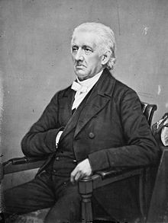

160 лет со дня рождения (12 октября 1855 – 16 января 1914 года) Резцова Николая Александровича, городского головы С.-Петербурга, члена Организационного комитета 1-го Всероссийского съезда по борьбе с пьянством.
12 октября (1890 год) исполняется 125 лет со дня создания общества трезвости «Боец» в Эстонии (А.Н. Якушев. Становление и развитие антиалкогольной мысли и опыта формирования трезвого образа жизни с древнейших времен по 1917 год. – М.: РАО, 1993, с. 286)
12 октября (1950 года) исполняется 65 лет со дня рождения Шуйбяня Чэня, бывшего президента республики Тайвань, одного из первых мировых политических лидеров, поддержавших создание Международной академии трезвости.
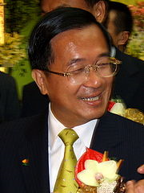

12 октября (1960 года) исполняется 55 лет со дня рождения Зайцева Сергея Николаевича, профессора Международной академии трезвости.

13 октября (1910-1997 года) исполняется 105 лет со дня рождения Шри Пунджаджи (Х.В.Л. Пунджа, Шри Пуньджа), духовного лидера Индии, активного трезвенника.
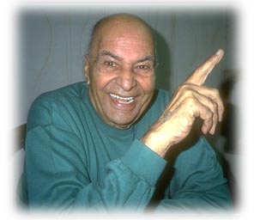

14 октября – День матери в Беларуси – семейный день трезвости.
14 октября (1955 год) исполняется 60 лет со дня рождения Зорина Игоря Витальевича, члена Координационного совета Союза борьбы за народную трезвость, руководителя Пермского краевого отделения СБНТ.
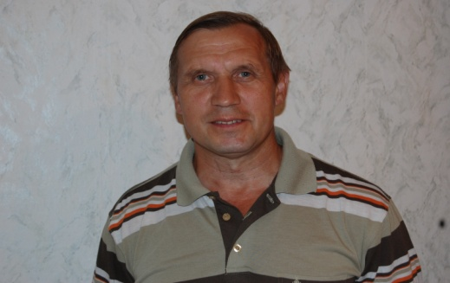

16 октября (1660 год) исполняется 355 лет со дня выхода в свет в России грамоты, адресованной воеводе Наумову, о наказании за корчемство (Полное собрание законов Российской империи, собрание I-е: В 45 т. Т. I, № 285. – СПб., 1830).
17 октября – День матери в Малави – день защиты женщин от алкоголя.
17 октября (1740 год) исполняется 275 лет со дня подписания в России именного указа о продаже питей в кабаках и трактирах с 9 утра до 19.00 вечера. (Избранный хронологический обзор алкоголя, пьянства и алкоголизма, путей и способов борьбы с ними, формирования трезвости и трезвого образа жизни с древнейших времен до наших дней. VII тыс. до н.э. – 1990 г. Часть первая. – М.:АПН СССР, 1991, с. 125).
17 октября (1910 год) исполняется 105 лет со дня создания в России Симаковского общества трезвости (Пермская губ.).
17 октября (1910 год) исполняется 105 лет со дня открытия в России комитета общества трезвости в Верх-Исетском заводе (Отчёт Александро-Невского общества трезвости за 1910 г.- СПб., 1912. С. 25-26).
Обетная грамота Верх-Исетского Александро-Невского общества "Трезвости", г. Екатеринбург, 1919

80 лет со дня рождения (17 октября 1935 года) Ивиса Ателстана Джозефа Майкла, английского молочного фермера, основателя молочного фестиваля , сторонника трезвости.
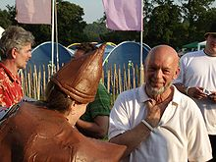

30 лет назад (17 октября 1985 года) в Ижевске была создана Удмуртская республиканская организация Всероссийского общества борьбы за трезвость.
25 лет назад (17 октября 1990 года) Всесоюзное добровольное общество борьбы за трезвость (ВДОБТ) было переименовано во Всесоюзное общество трезвости и здоровья (ВОТиЗ).
18 октября (1910 год) исполняется 105 лет со дня создания в России Кочневского общества трезвости (Пермская область).
18 октября (1925 год) исполняется 90 лет со дня рождения Алии Рамиза, президента Албании, генерального секретаря ЦК Партии Труда, сторонника трезвости.
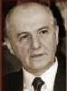

18 октября – исполняется 55 лет со дня рождения Петера Моленбека, исследователя алкогольной проблемы в Нидерландах.
30 лет назад (18 октября 1985 года) была создана Чувашская республиканская организация Всесоюзного добровольного общества борьбы за трезвость.
19 октября (1985 год) исполняется 30 лет со дня создания Киргизской республиканской организации Всесоюзного добровольного общества борьбы за трезвость.
160 лет со дня рождения (21 октября 1855 – 1946 года) Русселла Говарда Хуге, основателя Антисалон Лиги США.
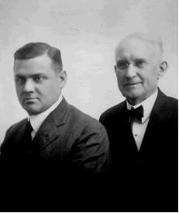
Руссел Г.Х. справа

65 лет со дня рождения (21 октября 1950 года) Онищенко Геннадия Григорьевича, руководителя Роспотребнадзора, сторонника трезвости.
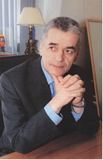

22 октября (1930 год) исполняется 85 лет со дня выхода в свет Постановления ЦИК и СНК СССР о производстве и продаже спирта и спиртных изделий (Собрание законов и распоряжений Рабоче-крестьянского Правительства СССР. – 1930. - № 53. – Ст. 555).
22 октября (1920-1999 года) исполняется 95 лет со дня рождения Лири Тимоти, писателя, апологета ЛСД, идеолога потребления наркотиков.
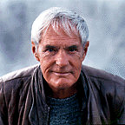

24 октября (1950 год) исполняется 65 лет со дня рождения Афанасьева Александра Лукьяновича, русского историка трезвенного движения и алкогольной политики.
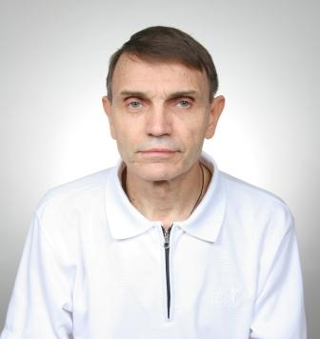

24 октября (1880 год) исполняется 135 лет со дня рождения Абдул Азиза, Абд-аль-Азиза ибн Абд-эр-Рахмана аль-Фейсала ибн Турки Абдаллаха ибн Муххамеда аль-Сауда - короля Саудовской Аравии и религиозного главы ваххабитов, активного сторонника трезвости.
24 октября – День Организации Объединенных Наций.

24 октября – День спецназа России, призванного бороться с наркобизнесом и преступностью в целом.
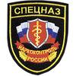

25 октября – День таможенника России.
160 лет со дня рождения (25 октября (6 ноября) 1855 — 26 июня 1918 года) Никольского Дмитрия Петровича, русского гигиениста и общественного деятеля, доктор медицины, член организационного комитета 1-го Всероссийского Съезда по борьбе с пьянством.
155 лет назад (25 октября 1860 года) был подписан кабальный Пекинский договор, закреплявший поражение Китая во II Опиумной войне.
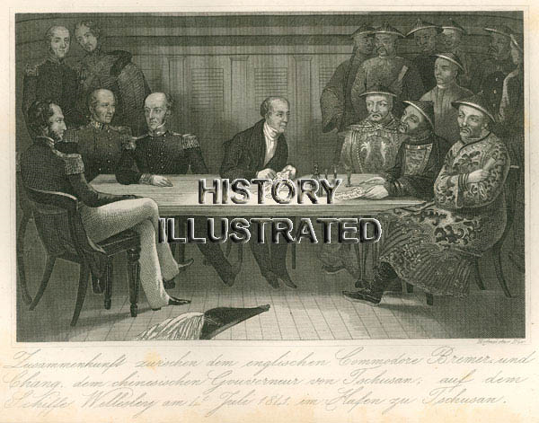

85 лет назад (25 октября 1920 года) в Канаде был проведен плебисцит в провинциях Альберта, Манитоба, Новая Шотландия и Саскачеван по вопросу введения запрета на ввоз алкогольных изделий.
27 октября – День труда в Новой Зеландии – день борьбы за трезвость на производстве.
27 октября (1950 год) исполняется 65 лет со дня рождения Михайлова Александра Георгиевича, генерал-лейтенанта полиции, бывшего заместителя директора Федеральной службы наркоконтроля РФ.

27 октября (1920 год) исполняется 95 лет со дня рождения Нарайанана (Нараянана) Кочерила Рамана, Президента Индии, сторонника трезвости.
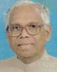

29 октября (1895-1994 года) исполняется 120 лет со дня рождения Мальцева Терентия Семеновича, хлебороб, дважды Героя Социалистического Труда, активного сторонника трезвой жизни.
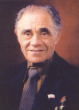

30 октября (1750 год) – исполняется 265 лет со дня выхода в свет сенатского указа России о дозволении помещикам России курить вино (Избранный хронологический обзор алкоголя, пьянства и алкоголизма, путей и способов борьбы с ними, формирования трезвости и трезвого образа жизни с древнейших времен до наших дней. VII тыс. до н.э. – 1990 г. Часть первая. – М.:АПН СССР, 1991, с. 130).
30 октября (17(30) октября 1915 – 2003) исполняется 100 лет со дня рождения Дудочкина Петра Петровича, писателя, автора лозунга «Трезвость – норма жизни» и работы «Манифест трезвости».
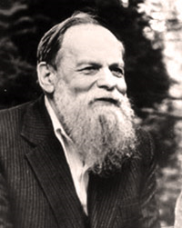

30 октября – исполняется 145 лет со дня рождения Никольского Бориса Владимировича (1870-1919 года), члена Главного Совета Союза Русского Народа, активного проводника трезвости.

30 октября (1955-1999 года) исполняется 60 лет со дня рождения Шакирова Ильдуса Нурисламовича, активиста трезвеннического движения Удмуртии.
31 октября – День матери в Саха (Якутии), день семейной трезвости.
155 лет со дня рождения (31 октября 1860 - 20 января 1947 года) Волстеда Эндрю Джона американского партийного и государственного деятеля, активного сторонника трезвости.
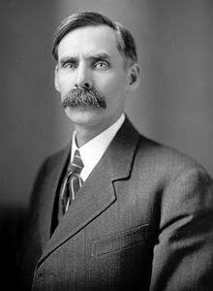

110 лет назад Совет уполномоченных и боевая рабочая дружина конфисковали спиртное в лавках Сормова и запретили его дальнейшую продажу.
110 лет назад в Гельсингфорсе на первом революционном митинге было решено на время революции закрыть все кабаки и трактиры.
85 лет назад был проведен первый Всероссийский книгорозыгрыш «Книга вместо водки».
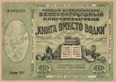

30 лет назад КПК при ЦК КПСС было принято постановление «О серьезных недостатках в работе Минздрава СССР по выполнению постановлений партии и правительства об улучшении наркологической помощи населению».
30 лет назад (1985 год) состоялись учредительные конференции республиканских Добровольных обществ борьбы за трезвость.
25 лет назад (октябрь 1990 года) в Нигерии был создан Центр исследования и информации относительно токсикомании.

Ноябрь

30 лет назад были созданы областные и краевые организации ВДОБТ в СССР.
2 ноября (1750 год) исполняется 265 лет со дня выхода в свет сенатского указа России по искоренению корчемства (Полное собрание законов Российской империи, собрание I-е: В 45 т. Т. 13, № 9816. - СПб., 1830).
3 ноября (3 ноября 1860 – 10 октября 1931 года) исполняется 155 лет со дня рождения Бирюкова Павла Ивановича, русского писателя, общественного деятеля, активного члена «Согласия против пьянства».
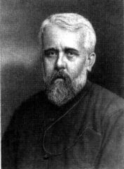

95 лет со дня рождения (3 ноября 1920 - 2 апреля 2009 года) Хансена Гутторма, норвежского писателя, члена парламента Норвегии, председателя парламентской группы трезвенников Норвегии.
3 ноября (1920 год) исполняется 95 лет со дня национализации в РСФСР всех алкогольных изделий (Алкоголизм как научная и бытовая проблема. - М.-Л., 1928, с. 170).
4 ноября (1915-2005 года) исполняется 100 лет со дня рождения Ви Ким Ви, президента Сингапура, сторонника трезвости.
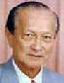

4 ноября (1955 год) исполняется 60 лет со дня рождения Матти Танели Ваханена, партийного и государственного деятеля Финляндии, сторонника трезвости.

55 лет со дня рождения (4 ноября 1960 года) Гриффин Кэтлин Марии "Кэти", американской актрисы, телеведущий, сторонника трезвости.

5 ноября – День социального работника Украины.
5 ноября (1950 год) исполняется 65 лет со дня рождения Ягланда Турбьёрна, бывшего премьер-министра Норвегии, активного сторонника трезвости.

6 ноября – День судебного пристава в России.
110 лет назад (6 – 10 ноября 1905 года) в Москве состоялся съезд делегатов Всероссийского крестьянского союза, на котором было решено «прекратить употребление вина» крестьянами.
10 ноября - Всемирный день молодежи.

10 ноября – День милиции в России.

10 ноября – День полиции в Грузии.
10 ноября (1955 год) исполняется 60 лет со дня рождения Ногойбаева Болотбека Бердибековича, директора Агентства по контролю наркотиков Кыргызской Республики, генерал-майора милиции.

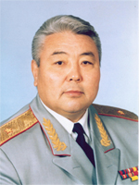

95 лет со дня рождения (11 ноября 1920 года – 1993 года) Ромоданова Андрея Петровича, нейрохирурга, академика АН СССР, председателя Украинского общества трезвости и здоровья.
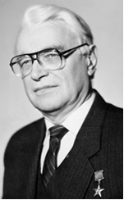

11 ноября (1955 год) исполняется 60 лет со дня рождения Джигме Сингая (Сингха) Вангчука, короля Бутана, активного сторонника трезвости.
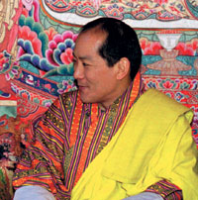

11 ноября отмечается в Словении, Хорватии и Франции День Святого Мартина, когда созревает новое вино и подавляющее количество жителей республик им упиваются.
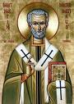

12 ноября – День Сунь Ятсена, сторонника трезвости (Тайвань).
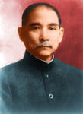

12 ноября (1615 год) исполняется 400 лет со дня рождения Бакстера Ричарда (12 ноября 1615 — 8 декабря 1692), известного английского пуританского богослова, активного проповедника трезвения.

12 ноября (1880 год) исполняется 135 лет со дня выхода в свет Высочайше утвержденного мнения Государственного Совета России «О предоставлении жителям Закавказского края свободной продажи из дворов виноградного вина собственного изделия» (Полное собрание законов Российской империи. 2- собр. – СПб., 1884. Т. 55. № 61535).
14 ноября – Всемирный день борьбы против диабета.
15 ноября – годовщина учреждения (2003 год) Общественного народного движения «Трезвая Россия».
16 ноября – Всемирный день памяти жертв дорожно-транспортных происшествий.
16 ноября (1945 год) исполняется 70 лет со дня создания ЮНЕСКО, занимающейся антинаркотическим образованием и профилактикой ВИЧ/СПИДа.

17 ноября – Международный день отказа от курения.
17 ноября – Всемирный день студента.
17 ноября - День участкового в России.
18 ноября (1940 год) исполняется 75 лет со дня рождения Аль-Сайда Кабуса бен Сайда, султана Омана, сторонника трезвости.

20 ноября – Всемирный день ребенка.

20 ноября исполняется 395 лет со дня рождения протопопа Аввакума (20 ноября 1620 —14 апреля 1682), поборника старой веры, вождя старообрядчества, активного сторонника трезвения.
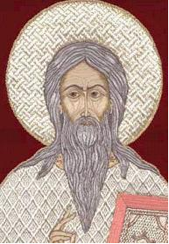

21 ноября (1830 год) исполняется 185 лет со дня выхода в свет Высочайше утвержденного мнения Государственного Совета России «О дозволении евреям жительства и продажи вина в помещичьих местечках Новороссийской губернии» (Полное собрание законов Российской империи. 2- собр. – СПб., 1831. Т. 5. № 4119).
21 ноября (1950 год) исполняется 65 лет со дня рождения Кривоногова Виктора Павловича, доктора исторических наук, вице-президента Международной академии трезвости.
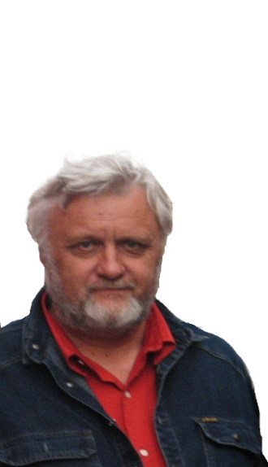

22 ноября (1945-1996 года) исполняется 70 лет со дня рождения Сугоняко Анатолия Павловича, кандидата медицинских наук, члена Центрального Совета Республиканской партии трезвости (Хакасия).
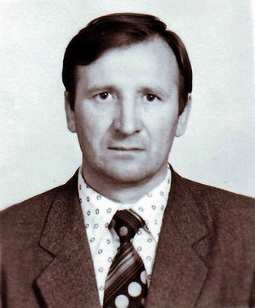

23 ноября (1860-1925 года) исполняется 155 лет со дня рождения Брантинга Карла Яльмара шведского журналиста и политического деятеля, лауреата Нобелевской премии мира, сторонника трезвости.
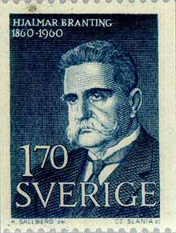

23 ноября (1955 года) исполняется 60 лет со дня рождения Глущенко Анатолия Николаевича, лидера трезвеннического движения в России, профессора Международной академии трезвости.
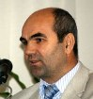

23 ноября исполняется 60 лет Параничу Николаю Кирилловичу, активисту трезвеннического движения в Украине.

45 лет со дня рождения (23 ноября 1970 года) Бол Зои Луизы, английской тележурналистки, сторонницы трезвости.
24 ноября - День завоевания друзей и оказывания влияния на людей (США).
25 ноября – Международный день по устранению силы против женщин.
25 ноября - День Матери России (День Матерей).
26 ноября – трезвый праздник лампад у буддистов.
26 ноября - Поминовение Святого Иоанна Златоуста (православный).

26 ноября – трезвый Праздник лампад у буддистов.
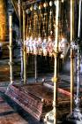

26 ноября – День Завета, трезвый праздник у Бахаев.

26 ноября (1895-1971 года) исполняется 120 лет со дня рождения Билла Уилсона, основателя общества Анонимных Алкоголиков.
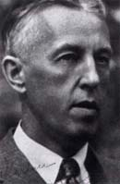

27 ноября (1805 год) исполняется 210 лет со дня выхода в свет сенатского указа России об уничтожении питейных домов в удельных имениях (Полное собрание законов Российской империи, собрание I-е: В 45 т. Т. 28, № 21952. - СПб., 1830).
75 лет со дня рождения (27 ноября 1940 — 20 июля 1973 года) Ли Брюса, мастер восточных единоборств, американского и гонконгского киноактёра, кинорежиссёра, продюсера и сценариста, сторонника трезвости.

27 ноября исполняется 65 лет со дня рождения Сивцевой Надежды Семеновны, активного пропагандиста здорового, трезвого образа жизни в Саха (Якутии).
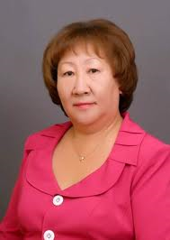

28 ноября - День Вознесения Абдул-Баха, Всемирный трезвый праздник у бахаистов.
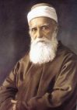

150 лет со дня рождения (30 ноября 1865 - 22 февраля 1942 года) Якобсена Рольфа, норвежского юриста и политика, активного сторонника трезвости.
30 ноября (1910 год) исполняется 105 лет со дня открытия в России Заднедубровского Ильинского общества трезвости (Каргопольский уезд. Олонецкой губ.).
100 лет назад (ноябрь 1915 года) в Петрограде вышел в свет первый номер «Вестника фруктовой, чайной, винной и рыбной биржи» (Систематический каталог русской периодической печати о производстве и реализации алкоголя, о пьянстве и алкоголизме, о мерах по утверждению трезвости и трезвого образа жизни /1703 – 1917/. Сост. А.Н. Якушев – М.: АПН СССР, 1990, с. 12).
55 лет назад (1960 год) в Нью-Йорке была создана Международная ассоциация чиновников против террора и наркотиков.

25 лет назад (ноябрь 1990 года) мэрами Амстердама, Франкфурта-на-Майне, Гамбурга и Цюриха была принята пронаркотическая Франкфуртская резолюция.

Декабрь

1 декабря - Всемирный день борьбы со СПИДом.

1 декабря - День работников прокуратуры в Украине.
1 декабря (1950 год) исполняется 65 лет со дня рождения Герасименко Николая Федоровича, первого заместителя председателя Комитета по охране здоровья Госдумы РФ.
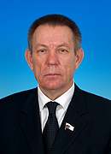

2 декабря (1985 год) исполняется 30 лет со дня подписания акта об учреждении Международной антинаркотической ассоциации «РЕТО Надежда».

2 декабря - Панамериканский День здоровья.
2 декабря (1925 год) исполняется 90 лет со дня рождения Архиповой Ирины Константиновны народной артистки СССР, сторонницы трезвости.
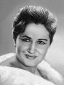

3 декабря – Международный день инвалидов.
3 декабря (1840 год) исполняется 175 лет со дня выхода в свет Высочайше утвержденного положения Комитета Министров России «О дозволении с 1843 года выкурки для казны из картофеля вина и выделки водок и спирта» (Полное собрание законов Российской империи. 2- собр. – СПб., 1841. Т.15. № 14012).
4 декабря (1910 год) исполняется 105 лет со дня прочтения доклада М.Г. Котельниковым в российской Комиссии по вопросу об алкоголизма по теме: «Законопроект Государственной Думы по борьбе с пьянством».
4 декабря исполняется 65 лет со дня рождения Де Клерка Бенуа, активиста антиалкогольного движения Бельгии.
5 декабря – Международный день добровольцев.
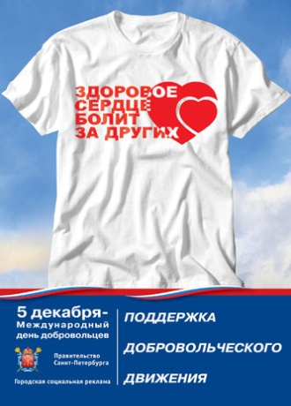

8 декабря (1960 год) исполняется 55 лет со дня рождения Беловой Светланы Александровны, лидера трезвеннического движения республики Марий Эл.

8 декабря – День матери в Испании и Панаме.
8 декабря – День озарения Будды в Японии (праздник трезвости).

9 декабря (1885 год) исполняется 130 лет со дня выхода в свет, Высочайше утвержденного, мнения Государственного Совета России «О предоставлении всем вообще селениям, где не производилось питейной продажи в последнее время, отказываться от такой продажи и на будущее время» (Полное собрание законов Российской империи. 3-е собр. – СПб., 1887. Т. 5. № 3366).
10 декабря (1690) исполняется 325 лет со дня подписания Указа митрополита Новгородского Корнилия о приводе к нему для разбора духовных лиц, бывающих на кружечных дворах и в нетрезвом виде ходящих по улицам. (Избранный хронологический обзор алкоголя, пьянства и алкоголизма, путей и способов борьбы с ними, формирования трезвости и трезвого образа жизни с древнейших времен до наших дней. VII тыс. до н.э. – 1990 г. Часть первая. – М.:АПН СССР, 1991, с. 108).
11 декабря (1910 год) исполняется 105 лет со дня создания в России Гимольского общества трезвости (Олонецкая губерния).
13 декабря (1945 год) исполняется 70 лет со дня рождения Жилко Алексея Николаевича, известного поморского наставника и церковного деятеля, проповедника трезвения.

14 декабря (1950 год) исполняется 65 лет со дня рождения Мартынова Виталия Васильевича, заместителя начальника Управления ФСКН России по Республике Башкортостан.
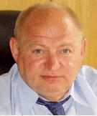

15 декабря – Всемирный день чая.
15 декабря (1830 год) исполняется 185 лет со дня выхода в свет Сенатского указа России «Об учреждении особых Полицейских судов для разбора дел откупщиков с их поверенными» (Полное собрание законов Российской империи. 2- собр. – СПб., 1831. Т. 5. № 4192).
95 лет назад (15 декабря 1920 года) на первой Ассамблее Лиги Наций был создан Консультативный комитет по торговле опиумом и другими опасными наркотиками.
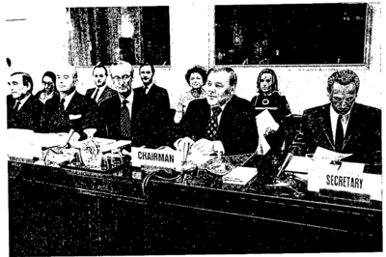

16 декабря (1925 год) исполняется 90 лет со дня рождения Удовенко Николая Ивановича, кандидата философских наук, ветерана трезвеннического движения.
55 лет со дня рождения (16 декабря 1960 года) Шудря Елены Ивановны, доцента Международной академии трезвости.
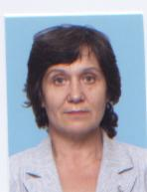

17 декабря (17 декабря1855 - 1942 года) исполняется 160 лет со дня рождения Минора Лазаря Соломоновича, основателя и почетного председателя Московского общества невропатологов и психиатров, сторонника трезвости.
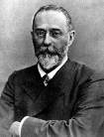

18 декабря 1925 исполняется 90 лет со дня выступления И.В. Сталина на XIV съезде ВКП (б), в котором было сказано, что нельзя строить социализм в белых перчатках.
19 декабря – Всероссийский день трезвости.
19 декабря (1910 год) исполняется 105 лет со дня начала работы Кружка деятелей по борьбе со школьным алкоголизмом в России (Систематический каталог русской периодической печати о производстве и реализации алкоголя, о пьянстве и алкоголизме, о мерах по утверждению трезвости и трезвого образа жизни /1703 – 1917/. Сост. А.Н. Якушев – М.: АПН СССР, 1990, с. 26).
20 декабря – День милиции Украины.
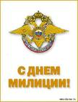

20 декабря (1835 год) исполняется 180 лет со дня выхода в свет Именного указа России «О воспрещении содержателям питейного откупа в Херсонском военном поселении иметь для продажи питей служителей из евреев» (Полное собрание законов Российской империи. 2- собр. – СПб., 1836. Т.10. № 8695а).

23 декабря (1943) – День рождения королевы Сильвии (Швеция), активной трезвенницы.

35 лет со дня рождения (23 декабря 1980 года) Новикова Сергея Викторовича, президента Калининградской региональной общественной организации «Трезвые поколения».

265 лет со дня рождения (24 декабря 1745 года - 19 апреля 1813 года) Раша Бенджамина, великого педагога и трезвенника США.
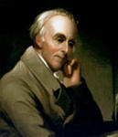

25 декабря – трезвый праздник лампад у буддистов.

25 декабря – День семьи в Анголе и Мозамбике – трезвый семейный праздник.
25 декабря – День детей в Конго – день защиты детей от алкоголя, табака и других наркотиков.
25 декабря (1925-1998 года) исполняется 90 лет со дня рождения Карлоса Кастанеды (Карлоса Сезара Арана Кастанеды), доктора философии, профессора Калифорнийского университета, исследователя галлюциногенов.
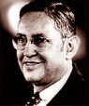

26 декабря (1695 год) исполняется 320 лет со дня выхода в свет Именного указа России о запрете курить и торговать вином в ясачных поселениях (Полное собрание законов Российской империи, собрание I-е: В 45 т. Т. 3, № 1526. – СПб., 1830).
27 декабря – День семьи в ЮАР и Намибии - трезвый семейный праздник .
27 декабря (27 декабря 1925 - 9 января 2010 года) исполняется 90 лет со дня рождения Йозаса Бульки, ксендза в Беларуси, создателя первых клубов трезвости в Вильнюсе.
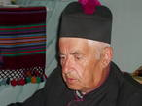

27 декабря (1955 года) исполняется 60 лет со дня рождения Кривомаза Юрия Анатольевича, президента Академии социальных технологий.
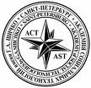

28 декабря - День невинных младенцев (католический).
28 декабря исполняется 80 лет со дня рождения Бахтина Юрия Константиновича, исследователя проблем наркотизма в молодежной среде.
29 декабря (1910-1983 года) исполняется 105 лет со дня рождения Тороддсена Гуннара, премьер-министра Исландии, сторонника трезвости.
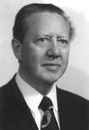

30 декабря (1935 год) исполняется 80 лет со дня рождения Бонго Эль Хаджа Омара, президента Габона, сторонника трезвости.
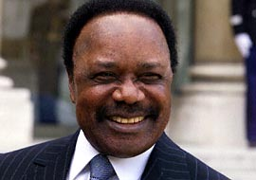

30 декабря (1885 год) исполняется 130 лет со дня выхода в свет, Высочайше утвержденного, мнения Государственного Совета России «О воспрещении питейной торговли лицам, состоящим на военной службе» (Полное собрание законов Российской империи. 3-е собр. – СПб., 1887. Т. 5. № 3428).
31 декабря (1840 год) исполняется 175 лет со дня выхода в свет, Высочайше утвержденного, положения Комитета Министров России «Об устройстве церкви в Илшимском казенном винокуренном заводе» (Полное собрание законов Российской империи. 2- собр. – СПб., 1841. Т.15. № 14096).
190 лет со дня рождения (31 декабря 1825 – 1903 года) Брамвела Томаса Уэлча, первооткрывателя процесса пастеризации, для предотвращения брожения виноградного сока, активного сторонника трезвости в США.
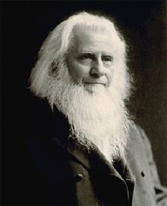

90 лет назад И.В. Сталин выступил на первом заседании XIV съезда ВКП (б), где затронул вопросы социализма и алкоголя.
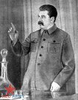

105 лет назад в Москве начал свою работу кружок деятелей по борьбе со школьным алкоголизмом (Якушев А.Н. Движение сторонников трезвого образа жизни: история и современность. Автореферат диссертации на соискание ученой степени доктора исторических наук. – С.-Петербург: Госуниверситет, 1993, с 27.).
75 лет назад (декабрь 1940 года) в Лос-Анжелесе ( США) общество Анонимных Наркоманов вышло из общества Анонимных Алкоголиков.

30 лет назад (1985 год) Политбюро ЦК КПСС на своем заседании затронуло вопросы настойчивого осуществления мероприятий по преодолению пьянства и алкоголизма в стране.
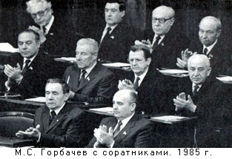

30 лет назад были созданы основные окружные, городские и районные Общества борьбы за трезвость.

335 лет назад (декабрь 1680 года) в России были составлены две царские грамоты Верхотурскому воеводе Родиону Павлову о запрете провоза любого алкоголя в Сибирь воеводами, дьяками и письменными головами. (Избранный хронологический обзор алкоголя, пьянства и алкоголизма, путей и способов борьбы с ними, формирования трезвости и трезвого образа жизни с древнейших времен до наших дней. VII тыс. до н.э. – 1990 г. Часть первая. – М.:АПН СССР, 1991, с. 98).
30 лет назад (декабрь 1985 года) в Катманду (Непал) была создана антинаркотическая Ассоциация регионального сотрудничества стран Южной Азии.

